Autorização Para Atividade Externa
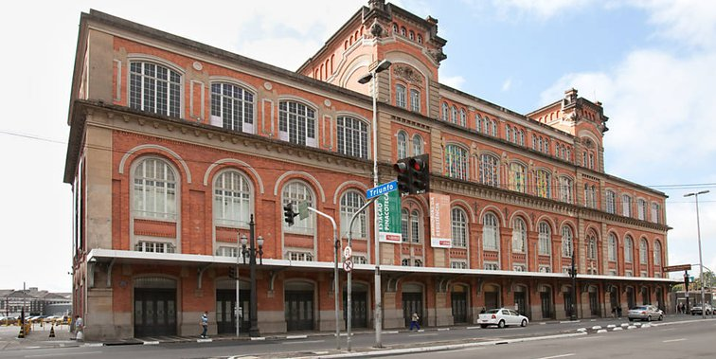

NURAP – SEDE – TURMA A
Dia: 20/08/2018 - SEGUNDA
Eu, _________________________________________________________________ portador do RG _________________________________________________ _____ responsável legal do jovem ___________________________________________, portador do RG ____________ __, autorizo o mesmo a participar da atividade externa e complementar dirigida pelos monitores da instituição.

Assinatura responsável:__________________________________________________.

Evento – Visita ao Memorial da Resistência

HORÁRIO: 11H10
previsão: 01h30
A visita iniciará Às 11h30 sem monitoria do educativo do espaço.
USE ROUPAS ADEQUADAS – PARA NÃO TER PROBLEMAS, EVITE VESTIDOS, SAIAS, BLUSINHAS DE ALCINHA, REGATAS, SANDÁLIAS, RASTEIRINHAS, SHORTS, CAMISAS DE TIME (FUTEBOL NACIONAL, INTERNACIONAL, BASQUETE E OUTROS ESPORTES), CAMISA DE ESCOLA DE SAMBA OU BANDAS DE MÚSICA. DURANTE A ATIVIDADE É PROIBIDO O USO DE BONÉS, TOUCAS, GORROS E CHAPÉUS.
As mesmas normas de convivência da Simultaneidade serão cobradas durante a atividade.
NÃO SERÁ PERMITIDO ENTRAR APÓS O INÍCIO.

ENDEREÇO: Estação Pinacoteca - Largo General Osório, 66 - Santa Ifigênia
Metrô e Trem
O Memorial da Resistência e a Estação Pinacoteca estão localizados próximo à Estação Luz de metrô (Linha 1 – Azul e Linha 4 – Amarela) e de trem (Linha 7 – Rubi: Luz/Jundiaí; Linha 11 – Coral: Luz/Estudantes).

Sugestões de trajeto a pé:
Da Estação da Luz (Saída da Linha 4 – Amarela):
– Saída na Av. Cásper Líbero, caminhar até a Rua Mauá, seguir à esquerda, atravessar onde existe o semáforo e seguir até a Estação Pinacoteca.
Da estação de trem Júlio Prestes (Linha 8 – Diamante: Júlio Prestes/Itapevi):
– Sair e seguir à esquerda pela Alameda Cleveland; virar à esquerda na Rua Mauá e seguir em frente até a Estação Pinacoteca.

